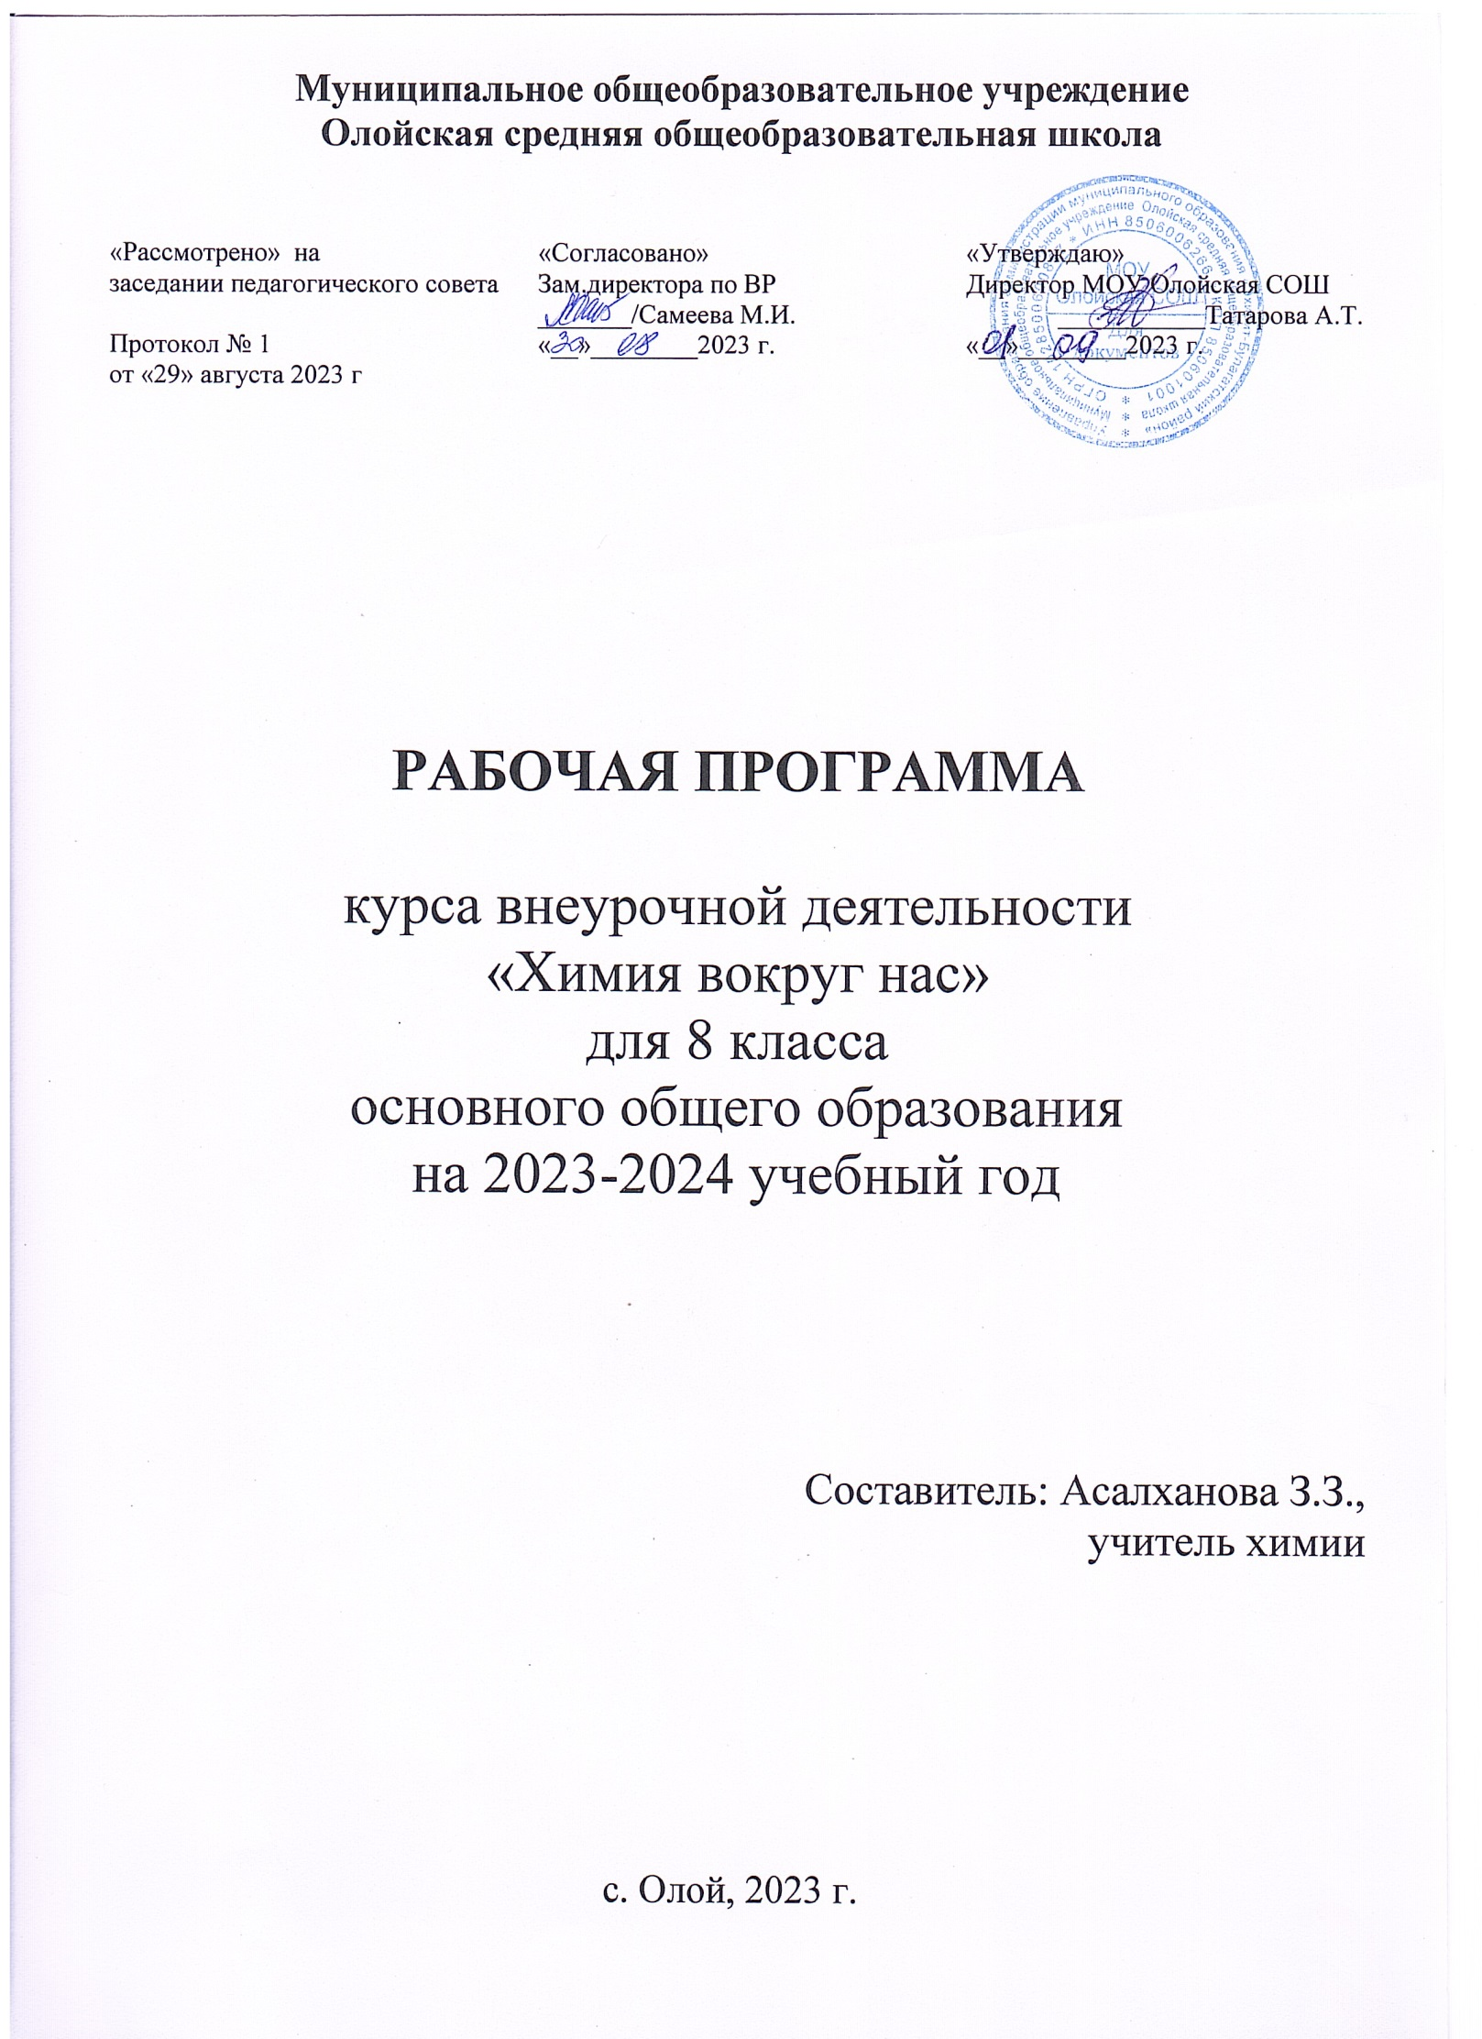

1. Пояснительная записка
Программа курса внеурочной деятельности «Химия вокруг нас» (далее программа) составлена в соответствии с действующим законодательством Российской Федерации в области образования на основании нормативно-правовых документов :
Федерального закона РФ
от 29.12.2012 № 273-ФЗ «Об образовании в Российской Федерации»;
Федеральный закон от 24.07.1998 № 124-ФЗ «Об основных гарантиях прав ребёнка в РФ»;
Распоряжение Правительства Российской Федерации от 29 мая 2015 г. № 996-р «Стратегия развития воспитания в Российской Федерации на период до 2025 года»;
Приказ Министерства труда и социальной защиты Российской Федерации от 05.05.2018 года № 298н «Об утверждении профессионального стандарта «Педагог дополнительного образования детей и взрослых»;
Приказа Министерства просвещения Российской Федерации от 09.11.2018 № 196 «Об утверждении Порядка организации и осуществления образовательной деятельности по дополнительным общеобразовательным программам»;
Постановления Главного государственного санитарного врача РФ 04.07.2014 № 41 «Об утверждении СанПиН 2.4.4.3172-14 «Санитарно-эпидемиологических требований к устройству, содержанию и организации режима работы образовательных организаций дополнительного образования детей»;
Природоохранного нормативного документа ПНД Ф 12.13.1-03 Методические рекомендации. Техника безопасности при работе в аналитических лабораториях (общие положения);

Актуальность программы
Актуальность программы обусловлена тем, что современная химическая наука вышла на качественно новый уровень. В связи с возрастающим интересом к высоким технологиям важно повышать компетенции школьников в области естественных наук.
В системе естественнонаучного образования химия занимает важное место, определяемое ролью химической науки в познании законов природы, в материальной жизни общества, в решении глобальных проблем человечества, в формировании научной картины мира.

Данный курс охватывает теоретические основы химии и практическое назначение химических веществ в повседневной жизни позволяет расширить знания обучающихся о химических опытах, способствует овладению методиками проведения экспериментов.
Практическая направленность изучаемого материала делает данный курс очень актуальным.
В ходе выполнения лабораторных и практических работ у обучающихся
формируется умение правильно, аккуратно и бережно работать с химическими реактивами и лабораторной посудой. Это важное практическое умение необходимо любому человеку. Выполнение лабораторных работ развивает умения наблюдать и объяснять химические явления, анализировать и делать выводы о проведенных опытах и экспериментах.
Отличительные особенности программы
Отличительная особенность Программы от уже существующих в том, что в ней уделяется большое внимание практической деятельности обучающихся.
Курс дает возможность в доступном форме познакомиться с химическими веществами окружающими учащихся, приобрести опыт работы в химической лаборатории, окунуться в мир химии веществ и материалов, химических опытов, научиться выделять проблему
и находить пути решения через эксперимент.
Новизна
Новизна данной Программы состоит в личностно-ориентированном обучении. Для каждого обучающегося создаются условия необходимые для раскрытия и реализации его способностей с использованием различных методов обучения и современных педагогических технологии: метод проектов, исследовательские методы, информационные технологии обучения. Использование оборудования центра «Точка роста». Это создает базу для самостоятельного успешного усвоения новых знаний, при которых каждый обучающийся прилагает собственные творческие усилия и интеллектуальные способности.
Педагогическая целесообразность
Педагогическая целесообразность программы заключается в том, она отвечает потребностям общества и образовательным стандартам общего образования в формировании компетентной творческой личности.
Программа включает теоретическую и практическую подготовку к изучению веществ, с которыми сталкиваемся каждый день, состоящую в освоении правил техники безопасности и первой помощи, правил работы с веществами. Значительная роль в Программе отводится химическому эксперименту. Благодаря этому обучающиеся приобретают мотивацию и интерес дальнейшего изучения предмета.
Программа носит сбалансированный характер и направлена на развитие
информационной культуры обучающихся.
Содержание программы определяется с учётом возрастных особенностей
обучающихся, широкими возможностями социализации в процессе общения.

Цель программы : удовлетворить познавательные запросы детей, развивать исследовательский подход к изучению окружающего мира и умение применять свои знания на практике, расширить знания учащихся о применении веществ в повседневной жизни, реализовать общекультурный компонент.

Задачи:
Предметные:
• Сформировать навыки элементарной исследовательской работы;
• Расширить знания учащихся по химии, экологии;
• Научить применять коммуникативные и презентационные навыки;
• Научить оформлять результаты своей работы.
Метапредметные:
• Развить умение проектирования своей деятельности;
• Продолжить формирование навыков самостоятельной работы с различными источниками информации;
• Продолжить развивать творческие способности. Личностные:
• Продолжить воспитание навыков экологической культуры, ответственного
отношения к людям и к природе;
• Совершенствовать навыки коллективной работы;
• Способствовать пониманию современных проблем экологии и сознанию их актуальности.

Адресат программы
Программа ориентирована на внеурочную деятельность обучающихся
13-14 лет.
Форма обучения
Формы обучения: очная, с применением электронного обучения .
При проведении занятий используются три формы работы:
- демонстрационная, когда обучающиеся слушают объяснения педагога и наблюдают за демонстрационным экраном или экранами компьютеров на ученических рабочих местах;
- фронтальная, когда обучающиеся синхронно работают под управлением
педагога;
- самостоятельная, когда обучающиеся выполняют лабораторную работу в течение части занятия.
Объем программы.
Годовой курс программы рассчитан на 34 часа
Режим занятий.
Для всех видов аудиторных учебных занятий академический час устанавливается продолжительностью 40 минут.
Периодичность занятий - 1 раза в неделю.
Особенности организации образовательного процесса.
Занятия (в зависимости от целей занятия и его темы), включая учебные занятия, направленные на проведение текущего контроля освоения программы:
- групповые;
- индивидуальные;
- конкурсные игровые занятия (строятся в виде соревнования для повышения активности обучающихся и их коммуникации между собой);
- комбинированные (для решения нескольких учебных задач);
- круглый стол - неформальное обсуждение выбранной тематики;
- мозговая атака;
- ролевая игра;
- контрольные мероприятия (самостоятельная работа, тестирование, викторина, зачет, презентация; демонстрация контрольного кейса).
Цель программы: удовлетворить познавательные запросы детей, развивать исследовательский подход к изучению окружающего мира и умение применять свои знания на практике,расширить знания учащихся о применении веществ в повседневной жизни, реализовать общекультурный компонент.

Задачи:
Предметные:
• Сформировать навыки элементарной исследовательской работы;
• Расширить знания учащихся по химии, экологии;
• Научить применять коммуникативные и презентационные навыки;
• Научить оформлять результаты своей работы.
Метапредметные:
• Развить умение проектирования своей деятельности;
• Продолжить формирование навыков самостоятельной работы с различными источниками информации;
• Продолжить развивать творческие способности. Личностные:
• Продолжить воспитание навыков экологической культуры, ответственного
отношения к людям и к природе;
• Совершенствовать навыки коллективной работы;
• Способствовать пониманию современных проблем экологии и сознанию их актуальности.
Личностные:
- формирование дисциплинированности, ответственности, самоорганизации,
целеустремленности, привития аккуратности и опрятности;
- формирование уважения к чужому мнению;
- развитие трудового воспитания посредством самостоятельной работы с
методиками, проведения экспериментов и обработкой их результатов;
- формирование естественнонаучного мировоззрения школьников, развитие
личности ребенка.
Ожидаемые результаты.
Личностные:
• осознавать себя ценной частью большого разнообразного мира (природы и общества);
• испытывать чувство гордости за красоту родной природы, свою малую Родину,страну;
• формулировать самому простые правила поведения в природе;
• осознавать себя гражданином России;
• объяснять, что связывает тебя с историей, культурой, судьбой твоего народа и всей России;
• искать свою позицию в многообразии общественных и мировоззренческих позиций, эстетических и культурных предпочтений;
• уважать иное мнение;
• вырабатывать в противоречивых конфликтных ситуациях правила поведения.
Метапредметные:
В области коммуникативных УУД:
• организовывать взаимодействие в группе(распределять роли, договариваться друг с другом и т.д.);
• предвидеть (прогнозировать) последствия коллективных решений;
• оформлять свои мысли в устной и письменной речи с уч ётом своих учебных и жизненных речевых ситуаций, в том числе с применением средств ИКТ;
• при необходимости отстаивать свою точку зрения, аргументируя ее. Учиться подтверждать аргументы фактами;
• слушать других, пытаться принимать другую точку зрения, быть готовым изменить свою точку зрения.
В области регулятивных УУД:
• определять цель учебной деятельности с помощью учителя и самостоятельно, искать средства еѐ осуществления;
• учиться обнаруживать и формулировать учебную проблему, выбирать тему проекта;
• составлять план выполнения задач,решения проблем творческого и поискового характера, выполнения проекта совместно с учителем;
• работая по плану, сверять свои действия с целью и, при необходимости, и справлять ошибки;
• работая по составленному плану, использовать, наряду с основными, и
дополнительные средства (справочная литература, сложные приборы, средства ИКТ);
• предполагать, какая информация нужна;
• отбирать необходимые словари, энциклопедии, справочники, электронные диски;
• сопоставлять и отбирать информацию, полученную из различных источников
(словари, энциклопедии, справочники, электронные диски, сеть Интернет);
• выбирать основания для сравнения, классификации объектов;
• устанавливать аналогии и причинно-следственные связи;
• выстраивать логическую цепь рассуждений;
• представлять информацию в виде таблиц, схем, опорного конспекта, в том числе с применением средств ИКТ.
• организовывать взаимодействие в группе (распределять роли, договариваться друг с другом и т. д.);
• предвидеть (прогнозировать)последствия коллективных решений;
• оформлять свои мысли в устной и письменной речи с учётом своих учебных и жизненных речевых ситуаций, в том числе с применением средств ИКТ;
• при необходимости отстаивать свою точку зрения, аргументируя ее. Учиться подтверждать аргументы фактами;
• в ходе представления проекта учиться давать оценку его результатов;
• понимать причины своего неуспеха и находить способы выхода из этой ситуации.
Предметные:
• предполагать какая информация нужна;
• отбирать необходимые словари, энциклопедии, справочники, электронные диски;
• сопоставлять и отбирать информацию, полученную из различных источников (словари, энциклопедии, справочники, электронные диски, сеть Интернет);
• выбирать основания для сравнения, классификации объектов;
• устанавливать аналогии и причинно-следственные связи;
• выстраивать логическую цепь рассуждений;
• представлять информацию в виде таблиц, схем, опорного конспекта, в том числе с применением средств ИКТ.
Формы и методы контроля.
Входящий контроль–определение уровня знаний, умений, навыков в виде бесед, практических работ, викторин, игр.
Промежуточный контроль: коллективный анализ каждой выполненной работы и самоанализ ;проверка знаний, умений, навыков в ходе беседы.
Итоговый контроль: презентации творческих и исследовательских работ, участие в выставках и мероприятиях, участие в конкурсах исследовательских работ в школьном научном обществе, экологическом обществе. Формы подведения итогов реализации программы.
• Итоговые выставки творческих работ;
• Портфолио и презентации с исследовательской деятельности;
• Участие в конкурсах исследовательских работ;

Учебный план
№  п/п | Название тем | Количество часов |  |  | Форма контроля
 |  | всего | Теория | практика
1 | Химия наука о веществах | 5 | 4 | 1 | Тестирование
2 | Вещества вокруг нас | 25 | 18 | 7 | Викторина  Практическая работа
3 | Что мы узнали о химии | 4 | 2 | 2 | Защита проектов

Учебно-тематический план
№  п/п | Название разделов | Объем часов
 |  | Всего часов | В том числе
 |  |  | теория | Практика
1 | «Химия–наука о веществах и их превращениях»
1.1 | Химия – наука о веществах. История  развития химии. Знакомство с кабинетом  химии. | 1 | 1 | -
1.2 | Правила техники безопасности.  Знакомство с лабораторным  оборудованием. | 2 | 1 | 1
1.3 | Знакомство с цифровой лабораторией по химии Архимед. | 2 | 1 | 1
2 | Вещества вокруг нас
2.1 | Физические свойства веществ. Чистые вещества и смеси. Способы разделения смесей. | 2 | 1 | 1
2.2 | Вода и ее свойства | 2 | 1 | 1
2.3 | Растворы. Экзо и эндотермические реакции при растворении веществ | 3 | 2 | 1
2.4 | Свечи их состав и виды. | 2 | 1 | 1
2.5 | Металлы, которые нас окружают. | 2 | 1 | 1
2.6 | Уксусная кислота , ее свойства | 2 | 1 | 1
2.7 | Пищевая сода | 1 | 0,5 | 0,5
2.8 | Чай. История , виды, значение | 2 | 1 | 1
2.9 | Молоко: | 2 | 1 | 1
2.10 | Мыло и СМС | 3 | 2 | 1
2.11 | Вещества нашей аптеки | 5 | 3 | 2
3 | Что мы узнали о химии
3.1 | Подготовка мини проектов. | 4 | 2 | 2

Содержание программы

Раздел 1. «Химия–наука о веществах и их превращениях» - 5 часов

Химия или магия? Немного из истории химии. Алхимия. Химия вчера, сегодня, завтра. Техника безопасности в кабинете химии.
Лабораторное оборудование. Знакомство с раздаточным оборудованием для практических и лабораторных работ. Посуда, еѐ виды и назначение. Реактивы и их классы.
Обращение с кислотами, щелочами, ядовитыми веществами. Меры первой помощи при химических ожогах и отравлениях. Выработка навыков безопасной работы.
Демонстрация. Удивительные опыты.
Лабораторная работа 1. Знакомство с оборудованием для практических и лабораторных работ.
Лабораторная работа 2. Знакомство с цифровой лабораторией по химии Архимед.
Практическая работа1. Изучение температуры пламени при горении различных веществ.
Раздел 2. «Вещества вокруг тебя, оглянись!» – 25 часов

Вещество, физические свойства веществ. Отличие чистых веществ от смесей. Способы разделения смесей. Вода. Многое ли мы о ней знаем? Вода и е ѐ свойства. Что необычного в воде? Вода пресная, дистиллированная, минеральная и морская.
Способы очистки воды: отстаивание, фильтрование, обеззараживание.
Приготовление водных растворов. Виды растворов, растворимость. Тепловые явления при растворении.
Вещества горючие и негорючие. Строение пламени.
Свечи, их состав. Физические свойства парафина и воска.
Металлы, которые нас окружают. Изучение физических свойств металлов.
Столовый уксус и уксусная эссенция. Свойства уксусной кислоты и ее физиологического воздействие. Применение уксусной кислоты.
Питьевая сода. Свойства и применение.
Чай, состав, свойства, физиологическое действие на организм человека.
Молоко: состав, применение, значение, виды.
Мыло или мыла? Отличие хозяйственного мыла от туалетного. Щелочной характер хозяйственного мыла.
Стиральные порошки и другие моющие средства. Какие порошки самые опасные. Надо ли опасаться жидких моющих средств.
Многообразие лекарственных веществ. Какие лекарства мы обычно можем встретить в своей домашней аптечке?
Аптечный йод и его свойства. Почему йод надо держать в плотно закупоренной склянке. «Зеленка» или раствор бриллиантового зеленого. Перекись водорода и гидроперит. Свойства перекиси водорода.
Аспирин или ацетилсалициловая кислота и его свойства. Опасность при применении аспирина.
Лабораторнаяработа 1.Изучение строение пламени. Изучение свойства пламени различных веществ.
Практическая работа 1. Разделение смесей.
Лабораторная работата2.Свойства различных видов воды.
Практическая работа2.Очистка воды.
Лабораторная работата3. Определение температуры плавления и кристаллизации веществ.
Лабораторная работата5 Изучение физических свойств металлов
Лабораторная работата6.Экзо и эндотермические реакции при растворении веществ.
Практическая работа3. Приготовление пересыщенного раствора.
Лабораторная работа7.Свойства уксусной кислоты.
Практическая работа4. Сравнение свойств уксусной кислоты различной концентрации со свойствами неорганических кислот.
Лабораторнаяработа8.Свойства питьевой соды.
Лабораторная работа 9.Свойства чая.
Практическая работа5.Изучение свойств различных сортов чая.
Лабораторная работат10.Свойства молока .
Практическая работа6. Определение примесей в различных видах молока.
Лабораторная работа11.Свойства мыла.
Практическая работа7.Сравнение свойств различных сортов мыла и СМС.
Лабораторнаяработа12. Необычные свойства таких обычных зеленки и йода.
Практическая работа8. Изучение свойств пероксида водорода.
Лабораторнаяработа13. Свойства аспирина.
Практическая работа 9. Исследование природных и медицинских препаратов на наличие ацетилсалициловой кислоты.

Раздел 3. «Что мы узнали о химии?» – 5часов

Подготовка и защита мини-проектов

Условия реализации программы.
- Материально-технические условия реализации программы
1.Цифровая лаборатория по химии Архимед
2.Химическая посуда
3. Реактивы
4. Проектор
5. Интерактивная доска
2. Учебно-методическое обеспечение программы
В состав учебно-методического комплекта к программе входят:
- учебные и методические пособия;
- химические справочники;
- раздаточные материалы (таблицы, схемы)
- видео- и аудиоматериалы;
- компьютерные программы.
3. Список литературы для педагога
1. Алексинский, В. Н. Занимательные опыты по химии: Книга для учителя
Алексинский. – 2-е изд., испр. – М.: Просвещение, 1995. – 96 с.
2. Биловицкий, М. Занимательная химия. Кристаллы, газы и их соединения.
Биловицкий – М.: АСТ, 2018. – 121 с.
3. Воскресенский, П. И. Техника лабораторных работ / П. И. Воскресенский. – 9-е изд. – Л.: Химия, 1970. – 717 с.
4. Габриелян, О.С. Настольная книга учителя. Химия. 8 класс: Методическое
пособие. / . Габриелян, О.С. Воскобойникова Н.П., Яшукова А.В. – М.: Дрофа, 2008.
5. Кукушкин Ю.Н. Химия вокруг нас / Ю. Н. Кукушкин – М: Высшая школа, 1992.
6. Степин, Б. Д. Занимательные задания и эффектные опыты по химии
Степин, Л. Ю. Аликберова. – М.: Дрофа, 2002. – 432 с.
4.Список литературы для обучающихся
1. Воскресенский, П. И. Техника лабораторных работ / П. И. Воскресенский. – 9-е изд. – Л.: Химия, 1970. – 717 с.
2. Гроссе, Э. Химия для любознательных. Основы химии и занимательные опыты Э. Гроссе, Х. Вайсмантель. – 2-е рус. изд. – Л.: Химия, 1985. – 335 с.
3. Иванов, А. А. Химия – просто. / А. А. Иванов. – М.: АСТ, 2018. – 250 с.
4. Крицман, В. А. Энциклопедический словарь юного химика
В. Станцо.— 2-е изд., испр.— М.: Педагогика, 1990.— 320 с.
5. Степин, Б. Д. Книга по химии для домашнего чтения. Б.Д. Степин, Л.Ю.

